Муниципальное общеобразовательное учреждение
«Средняя общеобразовательная школа №1»

Из опыта работы
Этнокультурное образование младших школьников как часть духовно-нравственного воспитания

Автор составитель:
учитель начальных классов
высшей категории
Корчагина Светлана Геннадьевна

Саранск, 2015

Содержание

Введение ……………………………………………………………………………… 3
Глава 1. Этнокультурное образование младших школьников как часть духовно - нравственного воспитания……………………………….................... 5
  - Сущность понятия «этнокультура», «этнокультурное образование»……… 5
  - Особенности реализации основ этнокультурного образования в системе начального обучения………………………………………………………….. 8
Глава 2. Организационно-педагогические условия создания этнокультурной среды в рамках этнокультурного образования младших школьников……. 12
2.1 Организация учебно-воспитательного процесса в рамках этнокультурного образования и воспитания младших школьников………………………… 12
2.2 Эффективные формы и методы использования элементов этнокультурного образования в работе с обучающимися начальной школы……………… 15
Заключение………………………………………………………………………….. 25
Список литературы………………………………………………………………. 27 Приложение………………………………………………………………………… 30

Введение
Изменения в социальной жизни нашей страны, перемены в области просвещения делают особенно актуальными проблемы духовности, морали, этики. Становится иной и современная стратегия развития российской школы: в центре ее – формирование духовно богатой, высоконравственной, образованной и творческой личности. Восстанавливаются важнейшие функции школы – воспитательно-образовательная и этнокультурная, акценты в обучении переносятся с увеличения объема информации на познание, воспитание и развитие.
Новизна. В Федеральном государственном стандарте общего образования второго поколения процесс образования понимается не только как усвоение системы знаний, умений и навыков, составляющих инструментальную основу компетенций учащегося, но и как процесс развития личности, принятия духовно-нравственных, социальных, культурных и др. ценностей. В «Концепции духовно-нравственного развития и воспитания личности гражданина России» сказано: «Важнейшей целью современного отечественного образования и одной из приоритетных задач общества и государства является воспитание, социально-педагогическая поддержка становления и развития высоконравственного, ответственного, творческого, инициативного, компетентного гражданина России».
Российское общество переживает в настоящее время духовно-нравственный кризис.
Актуальность исследования вызвана активным изменением общественно-политической ситуации в стране, возрождением этнического самосознания народов России. Разнообразие этнокультурного облика российского социума, сложные процессы самоидентификации народов оказали влияние и на систему образования.
Объект исследования - этнокультурное образование как одна из составляющих духовно-нравственного воспитания.
Предмет исследования - совокупность историко-теоретических и социокультурных характеристик этнокультурного образования, особенности его развития в Республике Мордовия как части единого образовательного пространства России.
Цель работы: рассмотреть этнокультурное образование как основу формирования ценностных ориентаций у учащихся на основе этнокультурных представлений, способствующих самоидентификации и толерантности к другим культурам.
В работе поставлены следующие исследовательские задачи:
1. Проанализировать основные теоретико-методологические подходы к исследованию этнокультурного образования.
2. Выявить основные направления исследований этнических проблем образования.
3. Сформировать образовательное пространство ученического коллектива как поликультурное.
4. Формировать этническое самосознание и культуру межэтнических отношений у всех субъектов образовательного процесса.
5. Разработать эффективные формы и способы использования элементов этнокультурного образования, его представления.
Мной были использованы следующие методы исследования: теоретические: теоретический анализ (сравнительный, ретроспективный), обобщение, анализ литературы и образовательных программ начальной школы, моделирование; эмпирические: изучение и обобщение передового педагогического опыта; практические: опрос и анкетирование. В качестве основных использовались исторический, системный, социокультурный, сравнительный и междисциплинарный подходы.
Методологической основой и теоретической базой исследования являются труды отечественных и зарубежных ученых по вопросу этнокультурного образования:
- идеи о соотношении общечеловеческого и национального в образовании: Коменский Я.А., Сорока-Росинский В.Н., Ушинский К.Д. и др;
- теории культурной глобализации: Бергер П., Штомпка П. и др;
- концептуальные положения исследователей этничности, этнопсихологии и этносоциологии: Бороноев А.О., Геллнер Э., Куропятник А.И., Куропятник М.С., М.Ю. Мартынова, Тишков В.А., Эриксон Э. и др.;
- педагогические концепции и изучение практики национального образования: Богуславский М.В., Гершунский B.C., Донская Т.К., Сковородкина И.З., Шаповалов В.К. и др.
В разное время к проблеме этнокультурного воспитания и образования обращались такие исследователи, как Б. Т. Лихачев, Т. А. Костюкова, Т. В. Поштарева, Г. Н. Волков, А. С. Каргин, С. М. Малиновская, рассматривающие этнокультурное образование как помощь школьникам в овладении культурой своего народа и во взаимодействии с представителями других национальностей.
Сущность исследования: этнокультурное образование — это образование, в котором цели, задачи, содержание, методики и технологии воспитания и обучения ориентированы на развитие и социализацию личности как субъекта этноса и как гражданина многонационального Российского государства, способного к самоопределению в условиях современной мировой цивилизации.

Глава 1. Этнокультурное образование младших школьников как часть духовно-нравственного воспитания.
  - Сущность понятия «этнокультура», «этнокультурное образование».
Новая российская общеобразовательная школа должна стать важнейшим фактором, обеспечивающим социокультурную модернизацию российского общества. Именно в школе должна быть сосредоточена не только интеллектуальная, но и гражданская, духовная и культурная жизнь обучающегося. Отношение к школе как единственному социальному институту, через который проходят все граждане России, является индикатором ценностного и морально-нравственного состояния общества и государства.
Ребёнок школьного возраста наиболее восприимчив к эмоционально-ценностному, духовно-нравственному развитию, гражданскому воспитанию. В то же время недостатки развития и воспитания в этот период жизни трудно восполнить в последующие годы. Пережитое и усвоенное в детстве отличается большой психологической устойчивостью. При этом особое значение имеют следующие друг за другом переходы от детства к подростковому возрасту, а затем к юности.
В основе этнокультурного образования в реализации концепции духовно-нравственного развития лежит осознание себя гражданином России на основе принятия общих национальных нравственных ценностей; готовность граждан солидарно противостоять внешним и внутренним вызовам; развитость чувства патриотизма и гражданской солидарности; заботу о благосостоянии многонационального народа Российской Федерации, поддержание межэтнического мира и согласия; осознание безусловной ценности семьи как первоосновы нашей принадлежности к многонациональному народу Российской Федерации, Отечеству; понимание и поддержание таких нравственных устоев семьи, как любовь, взаимопомощь, уважение к родителям, забота о младших и старших, ответственность за другого человека; бережное отношение к жизни человека, забота о продолжении рода; законопослушность и сознательно поддерживаемый гражданами правопорядок; духовную, культурную и социальную преемственность поколений.
Этнокультура представляет собой многофункциональную систему. В ходе нашего исследования были выделены ряд факторов и структурных элементов, участвующих в образовании этнокультуры как системы:
-язык
-территория
-национальное самосознание
-этническая идентичность
-этническая психология
-устойчивая межпоколенная преемственность
-традиции, обычаи, нормы, система ценностей.
Этнокультура включает в себя комплекс элементов (традиции, нормы, обычаи, обряды, ценности и т.д.), образуя систему, которая выполняет в социуме взаимодействующую функцию. Формируясь на протяжении веков, народы выработали уникальную материальную и духовную культуру. Сосуществование и развитие всех народов Российской Федерации требует непрерывного поиска путей достижения устойчивого баланса их интересов. Одним из эффективных средств решения данной проблемы является образовательно-воспитательный потенциал национальных культур, несущих в себе ценности, традиции и ориентации, которые способны углублять контакты, объединять все народы РФ.
Этнос, развиваясь в определенном ландшафте, вырабатывает присущий только ей быт, мироощущение, миропонимание (Л. Н. Гумилев). Условия существования формируют определенные качества и черты характера личности. На ее формирование влияет единый этнокультурный опыт. Этническая культура формирует определенный тип личности, а личность привносит свою уникальность в этнические традиции, формирует себя в процессе деятельности как этнокультурное существо.
На наш взгляд, этнокультура - это особая система, эволюция которой определяется потребностью адаптации к специфическим для каждой культуры природным условиям, она сплачивает людей воедино, выступает как результат и как стимул общественного развития. Она включает в себя совокупность ценностей всех областей материальной и духовной жизни: особенности ландшафта, флоры и фауны, мест проживания этноса, архитектуру, систему охраны здоровья, образования и воспитания, жилищного уклада, особенности исторических событий, религии, этнографии, ритуалов и обрядов, народно-прикладного творчества, фольклора, музыки, изобразительного искусства, культуры межличностного общения, чувств, этикета, использование графических, моторных, цветовых, вербальных символов и пр.
Концепция духовно-нравственного развития и воспитания обучающихся на ступени начального общего образования должна предусматривать приобщение обучающихся к культурным ценностям своей этнической или социокультурной группы, базовым национальным ценностям российского общества, общечеловеческим ценностям в контексте формирования у них гражданской идентичности». Традиционными источниками нравственности являются: Россия, многонациональный народ Российской Федерации, гражданское общество, семья, труд, искусство, наука, религия, природа, человечество. Соответственно традиционным источникам нравственности определяются и базовые национальные ценности, каждая из которых раскрывается в системе нравственных ценностей (представлений).
- Патриотизм — любовь к России, к своему народу, к своей малой родине, служение Отечеству.
- Социальная солидарность — свобода личная и национальная, доверие к людям, институтам государства и гражданского общества, справедливость, милосердие, честь, достоинство.
- Гражданственность - служение Отечеству, правовое государство, гражданское общество, закон и правопорядок, поликультурный мир, свобода совести и вероисповедания.
- Семья — любовь и верность, здоровье, достаток, уважение к родителям, забота о старших и младших, забота о продолжении рода.
- Труд и творчество — уважение к труду, творчество и созидание, целеустремлённость и настойчивость.
- Наука — ценность знания, стремление к истине, научная картина мира.
- Традиционные российские религии — представления о духовности, религиозной жизни человека, ценности религиозного мировоззрения, толерантности, формируемые на основе межконфессионального диалога.
- Искусство и литература — красота, гармония, духовный мир человека, нравственный выбор, смысл жизни, эстетическое развитие, этическое развитие.
- Природа — эволюция, родная земля, заповедная природа, планета Земля, экологическое сознание.
- Человечество — мир во всём мире, многообразие культур и народов, прогресс человечества, международное сотрудничество.
Базовые национальные ценности лежат в основе целостного пространства духовно-нравственного развития и воспитания школьников, т. е. уклада школьной жизни, определяющего урочную, внеурочную и внешкольную деятельность обучающихся. Качество воспитательного процесса в образовании напрямую связано с уровнем воспитанности школьников, с уровнем сформированности общей культуры личности, которая является результатом процесса воспитания. Процесс превращения базовых ценностей в личностные ценностные смыслы и ориентиры требует включения ребенка в процесс открытия для себя смысла той или иной ценности, определения собственного отношения к ней, формирования опыта созидательной реализации этих ценностей на практике.
Таким образом, можно сказать, что этнокультурное образование — это образование, в котором цели, задачи, содержание, методики и технологии воспитания и обучения ориентированы на развитие и социализацию личности как субъекта этноса и как гражданина многонационального Российского государства, способного к самоопределению в условиях современной мировой цивилизации.
Русский этнограф, собиратель старины М.Забылин в последней четверти XIX века обращает внимание на тот факт, что: «... в наших учебных заведениях преподаватели... мало говорят об обычаях и образе жизни наших предков, в сказках, былинах, поверьях, песнях встречается очень много правды о родной старине, и в поэзии их передается весь народный характер века, с его обычаями и понятиями».
Этническая педагогика уходит своими корнями в далекое прошлое, сохраняет в себе опыт многих поколений, но она обращена и в будущее, так как использует этнокультурный опыт для организации жизни современных поколений, воспитывая их на лучших традициях своего народа. Нет таких вопросов воспитания, которые не были бы отражены в этнокультуре. К.Д.Ушинский показал, что в различных жанрах народного творчества, особенно в сказках, имеются оригинальные педагогические идеи: «Это первые и блестящие попытки... народной педагогики, и я не думаю, чтобы кто-нибудь был в состоянии состязаться в этом случае с педагогическим гением народа». (Ушинский К.Д. Собр. соч. М.-Л„ 1949, Т.6,с.300).
Целью этнокультурного образования является формирование ценностных ориентаций у учащихся на основе этнокультурных представлений, способствующих самоидентификации и толерантности к другим культурам. Следовательно, содержание этнокультурного образования — это система знаний национально-культурных и социально-исторических ценностей, отражающих характер и психологические особенности, самобытность данного народа и его культуры, а также знания и этнокультурные достижения других народов, умения и навыки их использования в процессе жизнедеятельности.
От результативности обучения, воспитания, развития подрастающего поколения, от его интеллектуальных, духовных, нравственных качеств зависит будущее любой страны, и цивилизации в целом. Мы воспитываем граждан России, и от того какую гражданскую позицию мы им привьем, какие моральные качества заложим, зависит, кто будет строить новое демократическое общество.

1.2. Особенности реализации основ этнокультурного образования в системе начального обучения
Целью этнокультурного образования как одной из составляющих духовно-нравственного воспитания обучающихся на ступени начального общего образования является социально-педагогическая поддержка становления и развития высоконравственного, творческого, компетентного гражданина России, принимающего судьбу Отечества как свою личную, осознающего ответственность за настоящее и будущее своей страны, укоренённого в духовных и культурных традициях многонационального народа Российской Федерации.
Поставленная цель реализуется через следующие задачи:
— формирование основ гражданской идентичности: чувства сопричастности и гордости за свою Родину, уважения к истории и культуре народа;
— воспитание нравственных качеств личности ребёнка,
— освоение ребёнком основных социальных ролей, моральных и этических норм;
— приобщение детей к культурным традициям своего народа, общечеловеческим ценностям в условиях многонационального государства.
Основываясь на том, что этнокультурное образование в начальной школе направлено на сохранение и возрождение национальной культуры и традиций своего народа, в качестве примера обратим внимание на связь разных культур, встречающихся в Мордовии.
Ранее было рассмотрено понятия «этнокультура» как ценностно-нормативное образование личности, это дало нам возможность выделить следующие особенности формирования этнокультурной личности младшего школьника:
- ценности, связанные с разнообразными потребностями интересами представителей этнических групп, влияющие на социализацию и культурную самореализацию личности;
- этнокультурные ценности как структурные компоненты культуры (языковой, соционормативный, этнопсихологический, компонент материальной культуры) характеризуют качественную системную определенность этноса и выполняют этноинтегрирующую и этнодифференцирующую функции этнической культуры;
- ценности и нормы этнической культуры находятся в тесной взаимосвязи, являясь своего рода защитным механизмом, поскольку этническая культура способствует выживанию этнических групп;
- этническая культурная традиция представляет собой один из важнейших механизмов поддержания, сохранения устойчивости норм, ценностей, образцов поведения, а также специфики этнокультурного опыта нации в целом.
В ходе многовековой воспитательной практики у разных народов сложилась и своя система воспитания. Народная педагогика стремилась научить детей чувствовать красоту окружающих предметов, видеть и различать прекрасное и безобразное, возвышенное и низкое, трагическое и комическое в поведении людей и героев произведений устного художественного творчества и испытывать при этом чувства наслаждения, удовольствия или неудовольствия. Народ создавал и сохранял богатое словесное, музыкальное, хореографическое и декоративно-прикладное искусство. Его жанры интуитивно были основаны на учете физических и психических особенностей детей разных возрастных групп и способствовали привитию навыков поведения в детском коллективе, а также приобщению каждого нового поколения к национальной традиции.
Ж. Пиаже выделяет три этапа в развитии этнических характеристик:
Ребенок 6-7 лет приобретает первые фрагментарные и систематические знания о своей этнической принадлежности и о существовании иных этносов.
Ребенок 8-9 лет уже четко идентифицирует себя со своей этнической группой. В нем просыпаются национальные чувства и формируется отношение к представителям инонациональных культур.
Ребенок подросткового возраста (10-14 лет) формирует этническую идентичность в полном объеме. В качестве особенностей разных народов он отмечает уникальность истории каждого из них, специфику традиционной бытовой культуры этноса и общность духовных ценностей многих народов.
Обучение ребенка в начальной школе – чрезвычайно сложный процесс и один из наиболее сложных периодов в жизни ребенка не только в социальном, психологическом, но и в физиологическом плане. Начало обучения изменяет жизнь ребенка.
Выпускник начальной школы — это человек: любознательный, активно познающий мир; любящий родной край и свою страну; уважающий и принимающий ценности семьи и общества; доброжелательный, умеет слушать и слышать партнера, умеет высказать свое мнение; ученик, знакомый с историей своей школы, развивающий её традиции; член детского сообщества, владеющий культурой межличностных и межнациональных отношений, построенных на паритете интересов, на цивилизованных формах человеческого общения требованиями ФГОС и общим представлением о современном выпускнике начальной школы. Наша школа призвана заботиться о формировании психологии ребенка, воспитании его в духе братской любви ко всем людям и мы обязаны научить младших школьников умению различать зло, коренящееся в сердце человека.
Образование этнически культурной личности, на мой взгляд, не может быть не ориентировано на воспитание и обучение учащегося как носителя традиций и обычаев духовной культуры народа.
Новые условия заставляют пересматривать прежние позиции, ставят педагогов перед необходимостью искать новые подходы к обучению и воспитанию подрастающего поколения. В этой ситуации школа должна служить своему народу и государству, поэтому должна быть национальной, патриотической и строиться на принципах православной нравственности, народности и научности.
Основной идеей школы с этнокультурным компонентом является идея исторического единства русского и других народов, величие и богатство Отечества и подготовка учащихся к защите Родины, национального кровного братства, духовного совершенствования личности, подвижничества, милосердия и трудового воспитания.
Отношение к школе как единственному социальному институту, через который проходят все граждане России, является индикатором ценностного и морально нравственного состояния общества и государства. Ребёнок школьного возраста наиболее восприимчив к эмоционально ценностному, духовно нравственному развитию, гражданскому воспитанию. В то же время недостатки развития и воспитания в этот период жизни трудно восполнить в последующие годы.
Духовно нравственное развитие и воспитание личности начинается в семье. Ценности семейной жизни, усваиваемые ребёнком с первых лет жизни, имеют огромное значение для человека в любом возрасте. Взаимоотношения в семье проецируются на отношения в обществе и составляют основу гражданского поведения человека.
Следующая ступень развития гражданина России — это осознанное принятие личностью традиций, ценностей, особых форм культурно исторической, социальной и духовной жизни его родного села, города, района, области, края, республики. Через семью, родственников, друзей, природную среду и социальное окружение наполняются конкретным содержанием такие понятия, как «Отечество», «малая родина», «родная земля», «родной язык», «моя семья и род», «мой дом».
Современная школа должна выявлять и активно реализовывать воспитательный потенциал всех образовательных областей и предметов.
Гуманитарное образование обладает особым потенциалом в духовно-нравственном воспитании личности, развитии ее моральных качеств, гражданского сознания, коммуникативных способностей, эмоционально-ценностного отношения к окружающему миру, этнической культуры. В процессе освоения школьниками системы теоретико-литературных понятий, языковых и речевых умений, анализа литературных произведений следует учитывать возможности формирования гуманистического мировоззрения школьников, этнической культуры, способности к межличностному и межкультурному диалогу.
Так как невозможно в поликультурном регионе полно изучить все аспекты национальной культуры, знакомство с различными народными традициями и ценностями эффективнее проводить по следующим параллелям:
• народная философия как основа существования этнокультуры;
•человек в природе: отношения с космосом, природой, правила поведения в природе;
•семья: отношение к родству и его значимость, идеалы, взаимоотношения между членами семьи и т. д.;
• народное искусство: игрушка, фольклор, костюм, жилище и т. д.;
• отношения с другими народами: дружба, невмешательство и т. д.;
• народные традиции, обряды, ритуалы;
• ценностные ориентации.
Этнокультурный компонент стал важным фактором в учебно-воспитательном процессе. Данный процесс я строю с учетом следующих принципов.
1.Принцип патриотизма. Обучение и воспитание должны: соответствовать истории, характеру, традиции народа; осуществляться на принципах уважения, любви и преданности своему Отечеству, веры в будущее России.
2.Принцип историзма. Гуманитарные предметы строятся на исторической основе. Изучение других предметов должно сопровождаться сведениями об истории развития соответствующих наук.
3.Принцип воспитывающего обучения. Школьные дисциплины рассматриваются не как цель, а как средство воспитания личности учащихся.

Глава 2. Организационно-педагогические условия создания этнокультурной среды в рамках этнокультурного образования младших школьников
2.1 Организация учебно-воспитательного процесса в рамках этнокультурного образования и воспитания младших школьников
Более высокой ступенью духовно нравственного развития гражданина России является принятие культуры и духовных традиций многонационального народа Российской Федерации. Воспитание гражданина и патриота, знающего и любящего свою Родину - задача особенно актуальная сегодня и не может быть выполнена без глубокого познания духовного богатства своего народа, приобщения к народной культуре. Особенностью народной культуры является то, что в условиях постоянно меняющихся исторических ситуаций, уклада общественной жизни, она не подвержена трансформации, мутации благодаря вековому отбору настоящего, ценностного, истинного, воплощающему в себе народную мудрость. Поэтому этнокультура - это источник и обновления, и воспитания.
Все пласты этнокультуры нашли свое образное отражение в народном творчестве, обращение к которому в современной педагогике может позволить решить социальные, общекультурные, экологические, нравственно-эстетические проблемы.
По реализации духовно нравственного воспитания в начальной школе для реализации ФГОС разрабатываются программы внеурочной деятельности. Например, кружок «Край родной», «Мир любви и добра», классные часы по гражданскому и патриотическому воспитанию учащихся, месячники по темам: «Изучение родного края», «Военно-патриотический», «Благоустройство и озеленение», «Спортивно-оздоровительный» и др.
О духовности и нравственности как массовом социальном явлении нельзя говорить безотносительно к конкретным условиям, которые могут способствовать или препятствовать их развитию. Одним из важных условий духовно-нравственного образования является использование этнокультурных традиций народов того региона, где оно осуществляется. Воспитание гражданина и патриота, знающего и любящего свою Родину, неосуществимо без глубокого познания духовного богатства своего народа и приобщения к его этнокультуре. Особенностью этнической культуры является то, что в условиях изменяющегося мира она не подвержена трансформации благодаря вековому отбору настоящего, ценностного, истинного, воплощающего в себе народную мудрость. Поэтому этнокультура является источником совершенствования образовательной системы и осуществляемого внутри нее этнокультурного образовательного процесса.
Цель педагогического воздействия этнокультуры на младшего школьника - воспитание человека, «общественно-ценной и внутренне свободной», духовно развитой личности, обладающей собственным мировоззрением, высоким сознанием, нравственностью.
Ценности этнической культуры, входящие в культурное наследие народов Мордовии, обеспечивают системность и целостность духовно- нравственного образования младших школьников, зависимость становления личности от глубины усвоения культурного опыта своего народа. Личность как носитель определенной этнической культуры формируется под ее воздействием. Этнокультурные традиции народов Мордовии - это элементы их наследия, включающие нормы и правила поведения, философию и мировоззренческие установки, тип хозяйственной деятельности, передающиеся из поколения в поколение и обладающие ценным образовательным потенциалом. От ориентации системы духовно-нравственного образования младших школьников на этническую культуру, как интегративного социального и личностного феномена, зависит расширение, углубление и личностное принятие субъектом образовательного процесса общечеловеческих ценностей через этнокультурные традиции.
При изучении родного языка происходит обеспечение каждому обучающемуся возможности самореализоваться как представителю той или иной этнокультуры и традиций; создаются условия для равноправного диалога с этнокультурным окружением; происходит вовлечение растущей личности в цивилизационные процессы, основывающиеся на этнокультурных, общероссийских и общечеловеческих ценностях.
Этнические ценности, являясь совокупностью культурных традиций этноса, находят свое отражение в этнокультурных традициях .
В свете такой перспективы растущий интерес к этнокультурным традициям как средству духовно-нравственного образования младших школьников, представляется оправданным.
Под этнокультурными традициями понимаются исторически сложившиеся, передаваемые из поколения в поколение формы деятельности и поведения, отражающие совокупность ценностей морали и культуры определенного этноса. Традиции этнокультуры, сосредоточивая в себе нравственные категории, выступая как коллективная память, создают особую психологическую среду, в которой представители этноса подвергаются естественному воспитательному воздействию. Участие в традициях предполагает присвоение ценностей, вследствие чего работает механизм генетической памяти, определяющий национальный характер, этнические стереотипы и этническую идентичность. Последнее понимаем как психологическую категорию, относящуюся к осознанию своей принадлежности к определенной этнической общности, ее оценку и значимость членства в ней.
Перечислю наиболее характерные из этнокультурных традиций народов Мордовии, которые считаю необходимым использовать в этнокультурном образовании младшего школьника:
более раннее приобщение к общественно-значимому труду;
забота родителей и всего сообщества о физическом развитии детей, о формировании здорового образа жизни; уважительное отношение к своей «малой родине», чувство «дома», «дух семьи», привязанность к родному дому, стремление к семейному общению, к совместным делам с родителями (с помощью традиционных приемов воспитания, таких как благопожелания, наставления, советы, поучения, поощрения, эмоциональная поддержка, опора на родословную семьи, ее традиции, соотношение ее с историей села, места проживания);
развитие разнообразных социальных связей, совместная игровая, художественная, общественно-полезная деятельность взрослых и детей в целях укрепления традиционного уклада, образа жизни, проекции жизненного опыта, знаний, трудовых и художественных навыков старшего поколения в сфере духовных потребностей и интересов детей и молодежи; ориентация на пример взрослых как основной метод влияния на детей, включения в активные трудовые, культурно-досуговые дела в социуме, в национальные виды искусства и спорта;
воспитание доброты, милосердия, заботы о людях, природе, окружающей среде и т.д.
Содержание учебного материала уроков родного языка располагает потенциальными возможностями овладения системой знаний различных аспектов этнических культур: особенности быта, традиции семейного воспитания, особенности традиционной кухни, традиционной одежды, а также традиционного уклада.
Внеурочная деятельность - составная часть учебно-воспитательного процесса в школе, одна из форм организации свободного времени обучающихся. В Федеральных государственных образовательных стандартах начального и общего образования внеурочной деятельности школьников уделено особое внимание, определено пространство и время в образовательном процессе. Определены направления внеурочной деятельности, являющиеся содержательным ориентиром, основанием для построения соответствующих образовательных программ. В рамках перехода образовательных учреждений на ФГОС каждый педагогический коллектив определился с организацией неотъемлемой части образовательного процесса – внеурочной деятельностью. Чтобы наметить перспективы развития внеурочной деятельности в условиях ФГОС необходимо изучить актуальное состояние организации внеурочной деятельности, а также наиболее эффективные формы ее организации.
Основными задачами организации внеурочной деятельности детей являются:
усилить педагогическое влияние на жизнь учащихся в свободное от учебы время;
организовать общественно-полезную и досуговую деятельность учащихся совместно с коллективами учреждения внешкольного воспитания, учреждений культуры, физкультуры и спорта, общественными объединениями, семьями обучающихся;
выявить интересы, склонности, способности, возможности обучающихся к различным видам деятельности;
оказать помощь в поисках «себя»;
создать условия для индивидуального развития ребенка в избранной сфере внеурочной деятельности;
развить опыт творческой деятельности, творческих способностей;
создать условия для реализации приобретенных знаний, умений и навыков;
развить опыт неформального общения, взаимодействия, сотрудничества;
расширить рамки общения с социумом;
воспитывать культуру досуговой деятельности обучающихся.
Воспитание у детей интереса к изучению сокровищницы разных народов, чувства прекрасного в окружающей действительности и навыка самообразовательной деятельности в этом направлении. С учащимися в плане развития класса с этнокультурным (русским) компонентом работают не только я, но и педагоги дополнительного образования.
Можно выделить следующие особенности, при которых процесс формирования этнокультурных ценностей у учащихся будет наиболее эффективным:
• развитие в ребенке гордости за ту этническую культуру, которую он унаследовал (традиции, язык, фольклор и др.);
• включение этнокультурного материала во все аспекты обучения и воспитания;
• развитие принятия и уважения этнических форм и отличий;
• проведение идеи равенства всех этнических групп, не выделяя ни один из этносов;
• обеспечение открытого взаимодействия или диалога с окружающим миром в системе различных влияний;
• отношение к другому человеку как самоценности, как к существу, олицетворяющему в себе все качества вида разумного «человек».
Таким образом, становится необходимостью обращение в моей работе к этнокультурным традициям в организации учебно-воспитательного процесса младших школьников. Использование различных форм и методов этнокультурного образования и воспитания в педагогическом процессе способствует развитию личности обучающегося начальной школы на духовно-нравственной основе человеческих ценностей с учетом этнических традиций и идеалов. Этническая культура младшего школьника я как части своего народа, своей культуры.

2.2 Эффективные формы и методы использования элементов этнокультурного образования в работе с обучающимися начальной школы
Базой для проведения исследовательской работы использованию элементов этнокультурного образования были обучающиеся, родители и педагоги начальных классов МОУ «СОШ №1» г.о. Саранск. Работа проводилась в несколько этапов.
Первый этап (2012 г.) — обобщение практического опыта этнокультурного воспитания обучающихся в образовательных учреждениях и определение темы исследования; изучение и анализ философской, педагогической, психологической и специальной литературы по проблеме исследования; установление степени научной разработанности вопроса этнокультурного воспитания обучающихся; определение цели исследования, объекта, предмета, базы исследования.
Второй этап (2012-2013 гг.) - выявление и экспериментальная проверка педагогических условий, влияющих на разработку содержания дидактико-методического обеспечения этнокультурного воспитания; диагностика этнокультурной среды образовательного учреждения.
Третий этап (2013-2014 гг.) - разработка и апробация дидактико-методического обеспечения (программы внеурочной деятельности «В мире прекрасного»); подведение итогов эксперимента, обработка, обобщение и анализа результатов исследования.
На первом этапе в ходе обобщения практического опыта этнокультурного воспитания обучающихся в образовательных учреждениях, изучения и анализа философской, педагогической, психологической и специальной литературы по проблеме этнокультурного образования было выявлено, что одной из задач, поставленной передо мной является воспитание высоконравственной, духовно богатой, этнокультурной личности. Осуществление реализации данной задачи происходит через
1) совершенствование педагогического процесса, которое предполагает:
интеграцию обучения и воспитания;
раннее изучение мордовского языка (со 2 класса);
активизация мотивации учащихся на учебную и внеучебную деятельность;
создание системы воспитательной работы на основе возрождения народных традиций, обычаев, обрядов, элементов народной педагогики;
2) повышение компетентности и профессионализма педагогов, предполагающее овладение новыми педагогическими технологиями, методикой диагностики, расширение эрудиции, способности выходить за рамки собственного предмета, конструктивно взаимодействовать с коллегами;
3) создание условий для самовыражения и самоопределения учащихся строятся на:
основе диагностики склонностей и способностей, интересов учеников;
развитии самоуправления учащихся;
расширении сети кружков по интересам.
На втором этапе была проведена диагностика этнокультурной среды. Были выявлены элементы этнокультурного образования, которые используются на уроках русского языка, литературного чтения, эрзянского языка, изобразительного искусства, музыки и технологии. Например, на уроках литературного чтения и русского языка используется фольклор разных народов, на уроках эрзянского языка изучается культура, традиции, история мордвы, уроки изобразительного искусства и технологии предусматривают изучение и воссоздание элементов прикладного искусства людей разных национальностей.
На данном этапе была разработана анкета для обучающихся и родителей (см. приложение 1), а также проведён опрос по оценке отношения опрашиваемых к этнокультуре, знания ее компонентов. В качестве критериев оценки этнокультурной осведомленности младших школьников можно выделить: ценностно-смысловое отношение к национально-культурным традициям (этническая осведомленность - знание истории, традиций, норм, правил поведения и общения своего народа; интерес к этнической принадлежности, система личностных ценностных ориентаций, в соответствии с иерархией групповых ценностей, принятых в этническом сообществе); положительное эмоционально-оценочное восприятие национально-культурных особенностей (положительное восприятие образа своего народа, восприятие этнокультурных ценностей, положительная этническая идентичность); коммуникативно-поведенческие навыки, соответствующие принимаемым и одобряемым национальным образцам (ориентация на лучшие черты национального характера, действия, направленные на сохранение традиций, норм и правил, сложившихся в национальной культуре, использование этих традиций в собственной жизнедеятельности); креативность (целостность восприятия этнокультурного пространства своего народа (способность анализировать и обобщать национальный опыт и традиции, способность увидеть новое в стандартной этнокультурной ситуации), критичность, гибкость, оригинальность мышления (умение сравнивать этнокультурные традиции разных народов, видеть противоречия между ними, выявлять лучшие образцы национальной культуры и определять их соответствие условиям современной культуры), способность адаптировать национально-культурные традиции к современным условиям жизни и действовать в соответствии с данными образцами).
По результатам анкетирования и опроса можно сделать вывод, что в целом и обучающиеся, и их родители положительно относятся к введению этнокультурных компонентов в образовательную среду, многие хотели бы, чтобы в образовательном процессе вопросу этнокультурного образования уделялось больше внимания.
Опрос родителей показал, что большинство родителей не понимает важности этнокультурного воспитания учащихся, но в то же время большинство (73%) отмечает, что их семья всегда придерживается национальных традиций и обрядов. Знание мордовского языка своими детьми практически все родители отметили как хорошее. В связи с этим можно сделать вывод, что необходимо вести разъяснительную работу с родителями.
Уровень этнокультурной подготовки учащихся можно определить как достаточно высокий (см. диаграмму1).

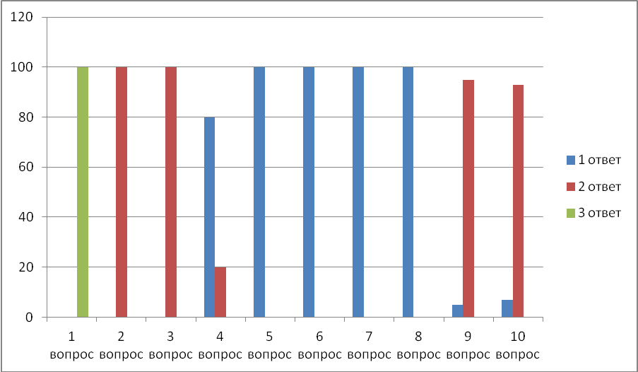
Диаграмма 1

Все обучающиеся отметили, что им интересно узнавать о жизни разных народов. В целом, анализируя результаты анкетирования, можно сделать вывод о необходимости организации системной работы по введению этнокультурных компонентов в образовательную среду.
Обучающимся четвёртых классов школы № 1 в рамках анкетирования было предложено назвать несколько достопримечательностей и известных уроженцев Мордовии.
Результаты анкетирования можно видеть в диаграммах 2 и 3. Большинство детей назвали более трёх достопримечательностей , 10 и более уроженцев Мордовии.

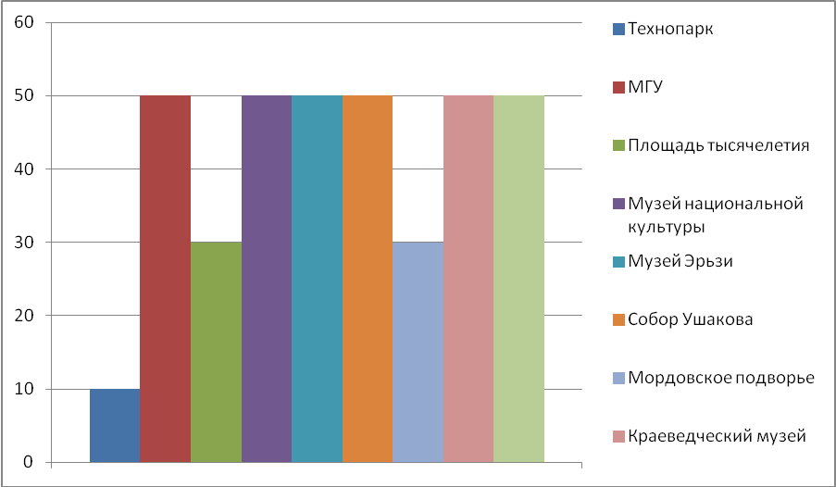
Диаграмма 2

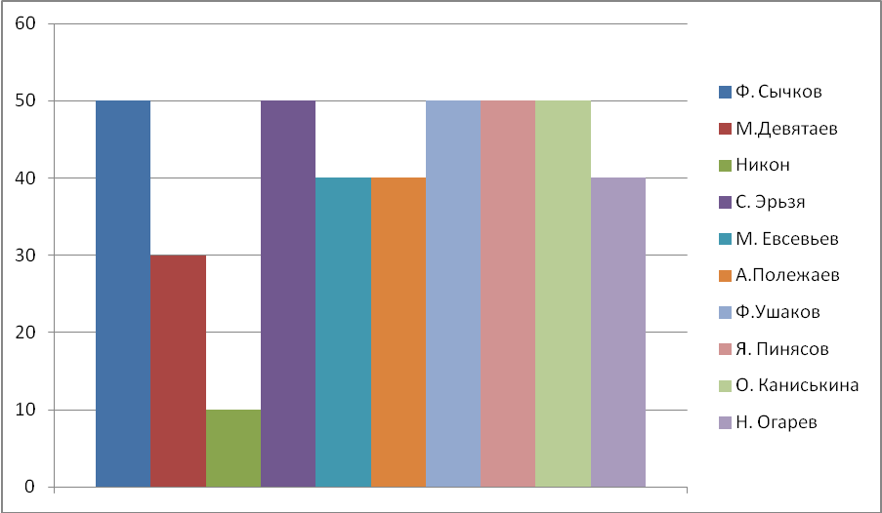
Диаграмма 3

Результаты анкетирования родителей показали, что уровень этнокультурного образования родителей находится на таком же уровне, что и у детей, а в некоторых случаях ниже. Это подтверждает, что работа в школе по повышению качества этнокультурного образования ведётся в правильном направлении.
Уровень этнокультурной подготовки родителей учащихся можно определить как выше среднего (см. диаграмму 4).
Диаграмма 4

Родителям обучающихся 4А класса школы № 1 в рамках анкетирования было предложено назвать несколько достопримечательностей и известных уроженцев Мордовии.
Результаты анкетирования можно видеть в диаграммах 5 и 6.Некоторые родители назвали более трёх достопримечательностей , 10 и более уроженцев Мордовии. Результаты немного ниже у родителей, чем у детей.

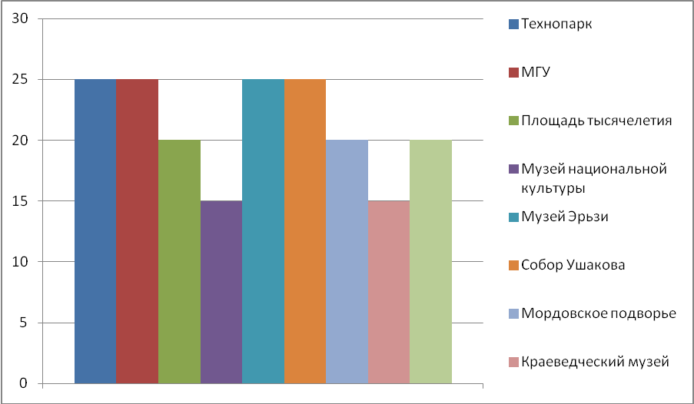
Диаграмма 5
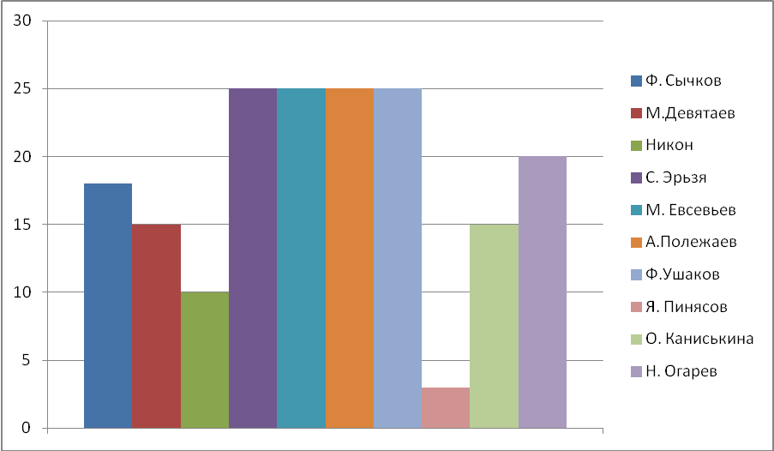
Диаграмма 6

Как мы видим из диаграмм, кругозор знаний о родном крае у детей 4 классов достаточно высокий, что говорит об успешной работе по этнокультурному образованию. А значит можно говорить о возможности внедрения и расширения в обучение этнокультурного компонента. В сравнении можно привести проведение опроса среди детей первых классов, который показал, что ребята практически не знакомы с культурой, традициями, природой, достопримечательностями, уроженцами Мордовии. Во время написания исследовательской работы « Мордовская кухня – самобытная, оригинальная, неповторимая, здоровая и невероятно вкусная» проведено исследование среди учащихся 4А класса по дегустации и оценке приготовленных блюд мордовской кухни - ржаных лепешек, кулаги, лапшевника.
После дегустации ребятам было предложено оценить вкусовые качества этих блюд и ответить на вопросы анкеты (Приложение 2).
Всем опрошенным предложенные блюда понравились. Многие отметили, что блюда мордовской кухни очень питательные, вкусные -10 человек, 7 человек сказали, что у них интересный и оригинальный вкус. 8 человек получили удовольствие от приготовленных блюд.
Все участники дегустации захотели включить в свой рацион данные блюда и приготовить на уроках технологии.
Многие опрашиваемые захотели узнать другие рецепты мордовских блюд. Некоторые заинтересовались историей мордовской кухни, обрядами мордовского народа. Несколько человек предложили продолжить исследование в своих семьях по выявлению интересных семейных рецептов.
Учитывая всё сказанное можно сказать, что детей интересует национальная культура и традиции мордовского народа, что является благоприятной почвой для этнокультурного воспитания.

Г.Н. Волков создал модель этнокультурной личности (см. рис. 1), которая позволила мне выделить направления практической работы с обучающимися начальной школы по формированию у них этнической культуры, толерантности - музыкальный, игровой фольклор, народные праздники и обряды, обычаи, быт, декоративно-прикладное искусство и другие.
Реализуя данные направления, в школе №1 с обучающимися начальных классов я совместно с другими педагогами провожу календарно – обрядовые праздники (см. приложение 3), а именно:
1) Фольклорный праздник «На завалинке»;
2) Покров – октябрь;
- Кузьминки – ноябрь;
- Наум Грамотник;
- Рождественские посиделки – январь;
- Молодецкие забавы – декабрь;
- Масленица – март;
- Пасха – апрель;
- Праздник «Русские березки»;
- Троица;
- Ярмарки;
- Экскурсии в музеи нашей республики;
- Выставки рисунков на тему «Народные промыслы».

Результатом систематической работы в этнокультурном направлении стало:
- личное участие в городских, республиканских, Всероссийских конференциях, семинарах:
28 марта 1911 года выступала на семинаре «Выявление и развитие художественной одарённости учащихся в образовательном процессе предмета «Изобразительное искусство»,
17 апреля 2012 года проводила мастер-класс во время социально-педагогического проекта «Современное дошкольное и начальное образование: традиции и инновации»,
24 апреля 2014 года выступала на семинаре «Инновационные технологии организации учебной деятельности младшего школьника в современных условиях»,
21 ноября 2014 года выступала на VII Всероссийской научно-практической педагогической конференции с международным значением «Этнокультурное образование: опыт и перспективы»,
22-23 мая 2013 года выступала на международной научно-практической конференции с элементами научной школы для молодых учёных «49 Евсевьевские чтения»;
- участие в профессиональных конкурсах:
2014 год «Учитель мастер» в рамках Х Педагогического марафона "Образование. Творчество. Развитие",
2013 год «Лучшая методическая разработка на мордовском языке» - урок эрзянского языка во 2 классе «Дикие животные («Идем ракшат») (см электронный ресурс);
- учащиеся моих классов являются постоянными участниками различных
литературных, художественных конкурсов; городского конкурса чтецов произведений мордовских авторов.
В результате обобщения практического опыта этнокультурного воспитания обучающихся, выявления педагогических условий, влияющих на разработку содержания дидактико-методического обеспечения этнокультурного воспитания, диагностика этнокультурной среды образовательного учреждения мною была разработана и апробирована программа внеурочной деятельности «В мире прекрасного», в рамках которой предусмотрена работа по этнокультурному воспитанию учащихся 1-4 классов. Работа по этой программе ведётся четвёртый год во внеурочной деятельности обучающихся (см. электронный ресурс). Дети знакомятся с декоративным народным творчеством, художниками Мордовии, ведутся беседы, практические занятия, посещаются музеи. В этом учебном году с учеником класса была подготовлена и выставлена на конкурсе учебно-исследовательских и проектных работ «Школьники науке XXI века» в секции «Национальная культура» работа по теме «Мордовская кухня – самобытная, оригинальная, неповторимая, здоровая и невероятно вкусная», которая заняла призовое место (см. электронный ресурс).
В рамках введения элементов этнокультурного образования проводились тематические родительские собрания: «Роль изучения родного языка, культуры и истории родного народа в духовно-нравственном воспитании младшего школьника», «Этнокультурное образование в содержании новых образовательных стандартов», «Семейные традиции при формировании ценностного отношения к семье у младших школьников» и другие.
Результативность использования элементов этнокультурного образования в формироовании духовно-нравственного потенциала личности младшего школьника - введение этнокультурного компонента позволит:
-полно представить богатства национальной культуры, уклад жизни народа, его историю, язык и литературу, социальные нормы поведения, духовные цели и ценности;
-углубленно изучать русский язык через его историю, связь с литературой, культурой;
-последовательно приобщать школьников к родной литературе, помогая им понять самих себя, свой психологический склад, свою сущность;
-воспитать образованного, творческого человека, готового к осмысленной деятельности в условиях современной цивилизации;
-интегрировать традиционные учебные предметы;
-развивать экскурсионную и исследовательскую работу младших школьников.

Заключение
Согласно Национальной доктрине образования Российской Федерации образовательная политика в России направлена на создание оптимальных условий для развития юных граждан. Его цель — содействовать всестороннему умственному, политическому, нравственному и физическому развитию членов общества, совершенствовать в них чувство прекрасного, вызывать желание творить по законам красоты. Сегодня, когда в мире так обостряются национальные конфликты, очень важной является проблема воспитания детей в духе согласия, ненасилия, мира и уважения к национальной культуре, языку, истории своего народа и, как следствие, культуре и истории других народов.
Можно сделать вывод, что этнокультурное воспитание, реализующее принцип защиты и развития национальных культур и региональных культурных традиций, предусматривает возможность введения в воспитательно-образовательный процесс содержания, связанного с историей, традициями, культурой своего региона. В результате проведенных исследований был получен вывод о том, что процесс этнокультурного образования спосоствует формированию чувства любви к отечественной культуре в балансе с пониманием и уважением к культурам других народов, что является условием толерантных отношений в межэтнических контактах, необходимых в современном полиэтническом обществе. Использование произведений различных жанров фольклора в качестве художественных эталонов позволяет ребенку структурировать фольклорное пространство, выделять опорные характеристики, в результате сравнения с которыми вновь услышанного материала происходит его узнавание и усвоение.
При рассмотрении вопроса об особенностях этнокультурного воспитания младших школьников в образовательных учреждениях были определены условия, особенности создания этнокультурной среды, которая даст возможность обучающимся проявить себя в различных видах творческой и образовательной деятельности, удовлетворить их образовательные потребности и позволяют увеличить число воспитывающих этнокультурных факторов. Ожидаемый результат заключается в том, что у обучающихся через познание этнокультуры в процессе образовательной деятельности воспитывается:
- чувство национального самосознания и толерантное отношение к культуре других народов;
– формируется интерес к художественно-творческой деятельности, обрядам, традициям разных народов и потребность в этнокультурной рефлексии;
– формируется потребность к самосовершенствованию и самореализации;
– формируется ценностное отношение к истории и культуре своего народа.
В ходе работы по введению этнокультурных компонентов в начальной школе:
- проведен историко-педагогический анализ этнокультурного воспитания и раскрыты особенности его реализации в начальной школе;
2) разработано дидактико-методическое обеспечение этнокультурного воспитания обучающихся начальной школы (программа, диагностический инструментарий, для определения у обучающихся уровней этнокультурной воспитанности);
3) выявлены условия реализации этнокультурного образования, направления работы по введению элементов этнокультурного образования в начальной школе.
Теоретическая значимость результатов исследования: теоретически обоснованы особенности реализации этнокультурного воспитания младших школьников, заключающиеся в многообразии направлений образовательной и воспитательной деятельности.
Практическая значимость результатов исследования определяется возможностью широкого использования в практике педагогов элементов этнокультурного образования младших школьников.
Ценностные приоритеты, заключенные в традиционной этнокультуре, могут стать идейной основой современного образовательного процесса, направленного на сохранение этнокультурной идентичности личности путем приобщения к родному языку, культуре с одновременным освоением ценностей мировой культуры.

Список литературы
1. Аронов, A.A. Мировая художественная культура. Россия 19-20 век. / A.A. Аронов. -М.: Изд-во «Фирма МХК», 2000. - 234 с.
2. Афанасьев, А.Н. Древо жизни. Избранные статьи. / А.Н. Афанасьев. - М.: Искусство, 1982. - 232 с.
3. Басова, А.Н. Этнокультурное образование как фактор формирования основ национального менталитета у школьников. Автореф. дис. к-та пед. наук / А.Н. Басова. Кострома, 2002. - 26 с.
4. Бакланова, Т.И. Международный проект этнохудожественного образования «Русская художественная культура». Тезисы научно-практической конференции. Текст. / Т.И.Бакланова, - М., 1994. - 228 с.
5. Бахтин, H.H. Воспитательное значение театра. Текст. / Н.Н.Бахтин // Сборник педагогических статей. СПб, 1907. - с. 32-49.
6. Белозерцев, Е.П. О национальном государственном образовании в России Текст. / Е.П.Белозерцев // Педагогика. 1998. - №3. - с. 30-35.
7. Боголюбова, Е.В. Духовное производство и духовная культура. Текст. / Е.В. Боголюбова. -М.: Наука, 1980. - 167 с.
8. Боровиков, Л.И. Педагогика дополнительного образования: учебно-методическое пособие для руководителей детских творческих объединений. Изд. 2-е. После урока. Методическая серия Текст. / Л.И. Боровиков. Н-ск: НИ ПК и Про, 2002. - 158 с.
9. Бунаков, Н.И. Избранные педагогические сочинения. Текст. / Н.И. Бу-наков. -М.: Педагогика, 1953. - 320 с.
10. Васильева, Ю.В. Лекции по социальной педагогике (на материалах отечественного образования). Текст. / Ю.В.Васильева. -М.: Педагогика, 1998. - 424 с.
11. Вебер, М. Избранное. Образ общества. Текст./ М. Вебер. М.: Прогресс, 1973. - 386 с.
12. Вентцель, К.Н. Свободное воспитание. Сборник избранных трудов Текст. / К.Н. Вентцель.-М.: Логос, 1993. - 172 с.
13. Верб, Э.А. Эстетические потребности и духовное развитие личности: В помощь лектору. Текст. / Э.А. Верб. Л., 1981. - 167 с.
14. Ветрякова, Э.Ф. Формирование национальной культуры в условиях билингвизма. Текст. / Э.Ф. Ветрякова // Учитель Башкортостана. 1996. -№4.- с. 62-65.
15. Водзинский, Д.И. Семейно-бытовая культура Текст. / Д.И. Водзинский. Минск: Нар. Асвета, 1987. - 255 с.
16.Волков, Г.Н. Этнопедагогика: Учебник для педагогических учебных заведений Текст. / Г.Н. Вожов. -М.: Просвещение, 1999, - 154 с.
17. Волков, Г.Н. Национальные культуры и языки в школе Текст. / Г.Н.Волков // Педагогика. 1992. - №5. - с. 14-21.
18. Выготский, JI.C. Воображение и творчество в детском возрасте Текст. / JI.C. Выготский. -М.: Просвещение, 1967. - 93 с.
19. Гачев, Г.Д. Содержательность художественных форм. Эпос. Лирика. Театр Текст. / Г.Д. Гачев. М.: Просвещение, 1968. - 303 с.
20. Генералова, И.А. Интегрированный предмет «Театр» или воспитание искусством Текст. / И.А. Генералова. М.: Авангард, 1997. - 159 с.
21. Генкин, Д.М. Массовые праздники Текст. / Д.М. Генкин. М.: Знание, 1975. - 64 с.
22. Громыко, Ю.В. Проектирование и программирование развития образования. Текст. / Ю.В. Громыко. М.: Педагогика, 1996. - 186 с.
23. Ингенкамп, К. Педагогическая диагностика. Текст. / К. Ингенкамп. М: Педагогика, 1991. - 240 с.
24. Каптерев, П.Ф. О детских играх и развлечениях Текст. // П.Ф. Каптерев Избранные педагогические сочинения. -М.: Педагогика, 1982. - 136 с.
25. Караковский, В.А., Новикова, Л.И., Селиванова, Н.Л. Воспитание? Воспитание. Воспитание! Теория и практика школьных воспитательных систем. Текст. / В.А. Караковский, Л.И. Новикова, Н.Л. Селиванова. -М.: Новая школа, 1996. - 160 с.
26. Кон, И.С. В поисках себя: Личность и ее самопознание. Текст. / И.С. Кон. -М.: Политиздат, 1984. - 348 с.
27. Кривцун, О.А. Историческая психология и художественный процесс. Текст. / О.А. Кривцун М.: Наука, 2002. - 18 с.
28. Лебедева, Н.М. Введение в этническую и кросс-культурную психологию. Учебное пособие Текст. / Н.М. Лебедева. М.: Изд-во «Ключ -с», 1999. - 224 с.
29 Лернер, И.Я. Процесс обучения и его закономерности. Текст. / И.Я. Лернер. М.: Педагогика, 1980. - 154 с.
30. Лийметса, Х.Й. Групповая работа на уроке Текст. Х.Й. Лийметса. -М.: Педагогика, 1982. - 137 с.
31. Любинский, И.Л. Формирование мировоззрения учащихся средствами искусства. Текст. И.Л. Любинский. М.: Просвещение, 1985. -192 с.
32. Матейко, А. Условия творческого труда Текст. / А.Матейко. М.: Прогресс, 1970. - 303 с.
33. Медушевский, В.В. Концепция. Духовно-нравственное воспитание средствами искусства Текст. / В.В. Медушевский. М.: Изд-во МГК, 2001.-76 с.
34. Неверов, В.В. Беседы о художественной литературе Текст. / В.В. Неверов.: Просвещение, 1983. - 63 с.
35. Нестеренко, A.B. Этнокультурное образование в Москве // Народная культура Сибири. Текст. / A.B. Нестеренко. Омск, 2003.1. с.10-15.
36. Степанова, A.B. Социальное и художественное развитие младших школьников средствами театральной деятельности. Текст.: Автореф. дис. канд. пед. наук / A.B. Степанова. М., 2002. - 29 с.
37. Улымжиева, Е.А., Шнейдер, Л.Б. Этничность, средства и механизмы ее формирования: встреча с народной сказкой Текст. / Е.А. Улымжиева, Л.Б. Шнейдер // Мир психологии. 2004. - №3. -с. 216-232.
38. Ушинский, К. Д. Родное слово Текст. / К.Д. Ушинский. М.: Педагогика 1978. - 38 с.
39. Чебоксаров, H.H., Чебоксарова, И.А. Народы, расы, культуры. Текст. / И.Н. Чебоксаров, И.А. Чебоксарова. M.: Наука, 1985. - 96 с.
40. Шалютин, С.М. О сущности творческой деятельности Текст. / С.М. Шалютин // Творческое мышление и научно-технический прогресс. Курган, 1971.- с. 8-10.
41. Шер, Н.С. Революция искусство - дети: материалы и документы: из истории эстетического воспитания детей в советской школе. Кн. для учителя в 2 ч. Ч. 1. Текст. / сост. Старосельцева Н.П. - М.: Просвещение, 1987.-240 с.
42. Широкогоров, С.М. Культурология: теория и история культуры. Курс лекций 4.1 Текст. / С.М. Широкогоров. Челябинск, 1994. - 224 с.
43. Шпет, Г.Г. Введение в этническую психологию Текст. / Г.Г. Шпет. Спб., 1999. - 154 с.
44. Эйзенштадт, С., Шилз, Э. Народная художественная культура. Текст. / С. Эйзештадт, Э. Шилз. М., 2000. - 30 с.
45. Эльконин, Д.Б. Психологическое развитие в детских возрастах. Текст. / Д.Б. Эльконин. -М.: Институт психологии, 1996. - 416 с.
46. Энгельмейер, П.К. Теория творчества Текст. / П.К. Энгельмейер. -СПб, 1910.-208 с.
48. Энциклопедический словарь. Текст. М., 1989. - 1632 с.

Приложение 1
Анкета для учащихся и родителей
Уважаемые ребята! Просим вас ответить на несколько вопросов, направленных на выявление уровня вашей этнокультурной подготовки.
1. Выбери имя известного мордовского художника.
1. И. Репин
2. В. Тропинин
3. К. Сычков.
2. Кто из перечисленных является мордовским писателем?
1. Б. Жидков
2. Я. Пинясов
3. Л.Воронкова
3. Мордовское лесное божество:
1) леший
2) Вирява
3) Баба-Яга
4. Река Мордовии:
1) Вад
2) Ока
3) Нева
5.Национальная мордовская одежда:
1) пулай
2) кафтан
3) юбка
6. Интересно ли тебе узнавать о жизни разных народов?
1) да
2) не очень
3) нет
7. Как ваша семья относится к национальным традициям и обрядам?
1. Всегда придерживается.
2. Придерживается от случая к случаю.
3. Не соблюдает.
8. Считаете ли Вы необходимым изучение мордовского языка в Республике Мордовия?
1) да
2) нет
9. Перечисли достопримечательности Мордовии (не менее 3).
10.Перечислите известных уроженцев Мордовии, прославившихся в разных областях науки, культуры, политики, спорта и др. - не менее 10

Приложение 2.
Анкета для учащихся
1.Понравилось ли вам приготовленное блюдо мордовской кухни? Почему?
2.Хотели бы вы включить в свой рацион данное блюдо?
3.Что хотели бы вы узнать о традициях мордвы в системе питания?

Приложение 3.
